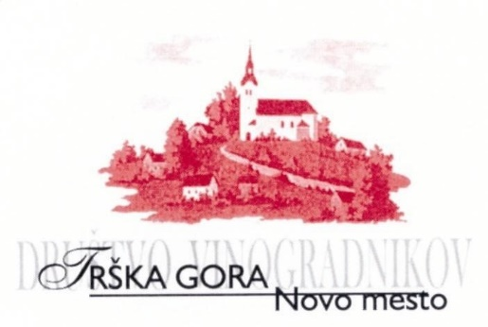
V soboto, 11. maja 2024 vas vljudno vabimo na 11. POHOD PO SLAKOVI POTI, ki vsako leto poteka po stalno označeni Slakovi poti po Trški gori. Pohod je posvečen spominu na dolenjskega virtuoza na frajtonarici in legendi narodno zabavne glasbe, Lojzetu Slaku.
Pohodna pot je krožna, označena, nezahtevna, dolžine 7,5 km.

Kje nas najdete: Kmetijska šola Grm, Sevno 13, Novo mesto, izvoz iz avtoceste Novo mesto – vzhod ,v prvem krožišču levo mimo Supernova - Qlandije , v tretjem krožišču levo pod nadvozom avtoceste in po 300 metrih ste na lokaciji starta, ki je tudi cilj pohoda. Dostopna pot bo označena!

Program:
- prijave pohodnikov od 8.00 ure naprej pri Kmetijski šoli GRM, Sevno 13, Nm
- skupinski start ob 9.00 uri,
- malica na Trški gori od 10.00-11.00 ure,
- kulturni program na Trški gori pri spomeniku Lojzetu Slaku oziroma cerkvi ob 11.00 uri
- kosilo od 12.00 ure naprej, v Kmetijski šoli GRM
- festival harmonikarskih skupin TZDBK od 13.30 naprej

Postojanke:
- Start pri KŠ GRM: čaj, kava,
- Vinotoč Teropšič,
- Trška gora pri cerkvi: malica – klobasa, kruh, senf , cviček
- Slakova zidanica,
- KUD Trškogorsko srce – zidanica Verček
- Šolska zidanica KŠ Grm,
- Cilj pri KŠ Grm – kosilo: golaž, kruh, pijača pri kosilu za doplačilo.

Cviček, voda, in priložnostni prigrizki na postojankah so všteti v ceno štartnine!

Startnina je 20,00 Eur/osebo in pokriva vso našteto ponudbo na pohodu.

Vsak pohodnik dobi za ceno startnine tudi: vrečko za okrog vratu in kozarec, bon za malico in kosilo, zgibanko pohoda. Ponudba na postojankah je prosta, brez bonov, razen za malico in kosilo! Vsakemu pohodniku - harmonikarju, ki pride na pohod s harmoniko podarimo spominsko majico Slakovega pohoda!

Prosimo vas, da večje skupine predhodno prijavite! Kontakt: dv.trskagora@gmail.com, www.trskagora.si,https://www.facebook.com/slakova.pot, gsm : 040 650 051
POHOD JE NA LASTNO ODGOVORNOST in bo v vsakem vremenu ! Lepo vabljeni in nasvidenje v soboto, 11.5.2024 na Trški gori! Pohod je tudi sestavni del prireditev v okviru Festivala cvička in 52. Tedna cvička
